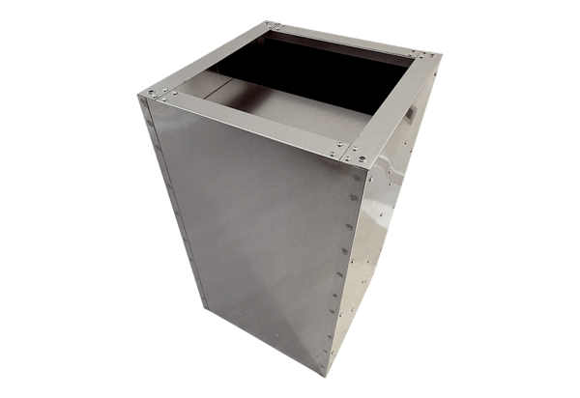Silencieux sur socle SDVI 50-56Unité de conditionnement : 1 pièceGamme: C
Numéro de référence : 0073.0038Fabricant : MAICO

